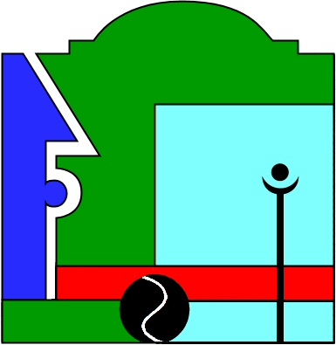
Ligue de Côte d’Argent de Pelote Basque
Maison Départementale des Sports
153 rue David Johnston
33000 BORDEAUX

contact@lcapb.net

Fiche d’inscription Formation Brevet Fédéral 2010

A renvoyer avant le 2 avril 2010.

CLUB | NOM | PRENOM | N° licence | Date  Naissance | Téléphone /  ADRESSE | E-mail

